**Анализ**

**состояния детского дорожно-транспортного травматизма**

**на территории Свердловской области за 6 месяцев 2025 года**

На территории Свердловской области   
за 6 месяцев 2025 г. зарегистрировано 155  
(142; +9,2%) ДТП с участием несовершеннолетних, в которых 168 (157; +7%) детей получили травмы различной степени тяжести, 4 ребенка погибли (уровень АППГ).

Дорожно-транспортные происшествия, в результате которых пострадали дети, составили 14% от общего количества учетных дорожных аварий. Таким образом, дети стали участниками каждого 7 ДТП с пострадавшими в регионе.

ДТП с погибшими детьми зарегистрированы на территории обслуживания ОМВД России по Пышминскому району - 1 ДТП (+100%), МО МВД России «Каменск-Уральский» - 1 ДТП (+100%), ОМВД России по городу Березовскому – 1 ДТП (+100%), МО МВД России «Байкаловский» - 1 ДТП (+100%):

***30.03.2025******года*** *около 14.00 часов на 10 км автодороги р.п.Пышма-д.Талица (территория обслуживания ОМВД России «Пышминский») водитель, управляя автомашиной Лада217030, при движении со стороны пгт. Пышма в направлении   
д. Талица Пышминского района допустил наезд на 14-летнего велосипедиста, который двигался в составе организованной колонны во время тренировок под руководством тренера и в сопровождении специального автомобиля, выполнял маневр разворота за спецмашиной перед близко движущимся другим автомобилем справа налево по ходу движения транспортного средства. В результате дорожно-транспортного происшествия несовершеннолетний велосипедист получил телесные повреждения, был госпитализирован в ДГКБ № 9 г. Екатеринбурга, где на 16 сутки скончался.*

***01.05.2025 года*** *около 21.30 часов на 111 км автодороги Екатеринбург - Шадринск - Курган (старое направление, территория обслуживания МО МВД России «Каменск-Уральский»), водитель автомобиля «Киа Спортейдж», двигаясь со стороны села Колчедан, в нарушение ПДД РФ выехал на полосу встречного движения, в зоне дорожного знака 3.20 «Обгон запрещен», где допустил столкновение с двумя автомашинами «ВАЗ 2105» и «Киа К5». В результате ДТП водитель «Киа К5», 43-летняя женщина и ее 9-летняя дочь-пассажир, а также водитель «Киа Спортейдж», которые не были пристегнуты ремнями безопасности, от полученных травм скончались на месте. Еще два пассажира: «Киа К5» - 28-летний мужчина и 11-летняя девочка, также не использовали ремни безопасности, а 10-летняя пассажирка «ВАЗ 2105», помимо этого, перевозилась на переднем пассажирском сидении без детского автокресла, вследствие чего все участники получили травмы различной степени тяжести, были доставлены в больницы.*

***23.05.2025 года*** *в 14.05 часов в г. Березовский, ул. Гагарина, д. 4, водитель грузовой автомашины «Мазда Титан», двигаясь со стороны ул. Мира, при проезде нерегулируемого пешеходного перехода не предоставил преимущество в движении двум пешеходам, 39-летней женщине и ее 4-летней дочери, двигающимся справа налево по ходу движения транспортного средства и допустил на них наезд. В результате ДТП девочка-пешеход от полученных травм скончалась в карете скорой медицинской помощи на месте автоаварии, второй пешеход получил травмы различной степени тяжести. Известно, что в момент ДТП женщина разговаривала по мобильному телефону и не убедилась в безопасности перехода. Водителю грузовика закрыл обзор легковой автомобиль, который выезжал с дворового проезда.*

***26.05.2025 года*** *в 15.20 часов на 6 км автодороги «Подъезд к   
д. Ермакова от автодороги с. Краснослободское - с. Липчинское - границе Тюменской области» Слободо-Туринского района водитель автомашины «Форд Фокус», двигаясь со стороны с. Туринская-Слобода в сторону д. Ермакова, допустил наезд на   
10-летнего велосипедиста, двигающегося в нарушение ПДД по правому краю проезжей части дороги и внезапно начавшего осуществлять поворот налево. В результате ДТП несовершеннолетний от полученных травм скончался на месте ДТП. Известно, что в момент ДТП защитная экипировка на ребенке отсутствовала, мальчик находился на прогулке вместе с другом.*

В 18 муниципальных образованиях Свердловской области отмечается рост аварийности с участием несовершеннолетних. На 550% увеличилось количество ДТП в Каменске-Уральском (13 ДТП), на 200% в Березовском и Североуральске (по 2 ДТП), на 100% в Алапаевском районе (5 ДТП), в Полевском (4 ДТП), Качканарском районе (3 ДТП), в Байкаловском, Камышловском, Пышминском, Шалинском районах (по 2 ДТП), Красноуральске, Туринском районе и ЗАТО Лесной по 1 ДТП, на 75% в Заречном (7 ДТП), на 50% в Режевском районе (3 ДТП), на 33,3% в Богдановичском районе (4 ДТП), на 25 % в Первоуральске (5 ДТП) и на 12,5 % в Нижнем Тагиле (18 ДТП).

23% (36) пострадавших в ДТП детей приходится на дошкольный возраст, 30% (52) на начальную школу и 47% (80) на среднее школьное звено, при этом большая часть пострадали в качестве пешеходов.

По причине нарушения ПДД РФ водителями транспортных средств количество ДТП увеличилось на 9,5% (127), количество раненых в них детей на 8,4% (142), число погибших детей уменьшилось на 50% (2).

65% ДТП (102) произошли при ясной погоде и 35% (53) при неблагоприятных метеорологических условиях (пасмурно, снегопад, метель). Неблагоприятные и знойные погодные условия косвенно могли повлиять на возникновение ДТП с участием детей, так как ухудшается видимость, возрастает тормозной и остановочный путь у транспортных средств.

Пик происшествий приходится на временной период с 13 ч. 00 мин. до 20 ч. 00 мин. (108 ДТП, 3 погибли, 110 ранены). Помимо этого, рост ДТП на 150% зафиксирован с 22 ч. 00 мин. до 23 ч. 00 мин. (5 ДТП, 6 ранены) и на 50% с 21 ч. 00 мин. до 22 ч. 00 мин. (6 ДТП, 1 погиб, 7 ранены).

На автомобильных дорогах, расположенных в черте населенных пунктов, зарегистрировано 129 ДТП (+6,6%), в которых пострадали 140 (+12%) детей, 1 ребенок погиб (-75%). Рост количества ДТП в населенных пунктах зафиксирован в Нижнем Тагиле – 12 ДТП, в Каменске-Уральском – 9 ДТП, в Березовском, Полевском, Первоуральске – по 4 ДТП, в Белоярском, Богдановичском районах, Североуральске, Сысертском районе – по 3 ДТП, в Заречном, Алапаевском, Каменском районах, Качканаре, Талицком и Шалинском районах – по 2 ДТП, в Березовском, , Североуральске, Каменском и Талицком районах – по 2 ДТП, в Красноуральске, Нижней Салде, Нижней Туре, Пышминском районе – по 1 ДТП. На автомобильных дорогах вне населенных пунктов зарегистрировано 27 ДТП (+28,6%), в результате которых травмированы 29 (-9,4%) детей, 3 ребенка погибли (+100%).

На дорогах **федерального значения** зарегистрировано 11 ДТП (+22,2%), в которых пострадали 12 детей (+9%). На автомобильных дорогах **регионального значения** произошло 32 ДТП (-3%), в которых погибли 2 ребенка (уровень АППГ), 34 (-22,7%) несовершеннолетних получили травмы различной степени тяжести. На дорогах **местного значения** зарегистрировано 80 ДТП (+5,3%), в которых погибли 2 ребенка (+100%), травмированы 89 (+12,7%) детей.

**По категориям участников дорожного движения показатели распределились следующим образом**:

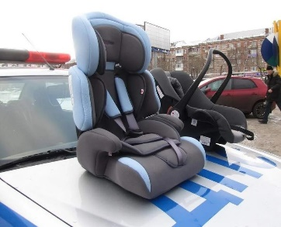

С участием ***детей - пассажиров*** зарегистрировано 55   
(68; -19,1%) ДТП, в которых пострадал 65   
(81; -19,8%) детей, 1 ребенок погиб (уровень АППГ). Из них в возрасте до 12 лет травмированы 44 ребенка (51; -13,7%).

Доля ДТП с участием детей - пассажиров от общего показателя аварийности с участием детей составила 35%.

В 32 случаях ДТП (уровень АППГ) с пострадавшими детьми-пассажирами произошли по причине нарушения ПДД РФ водителем, в чьем транспортном средстве находились дети, в этих авариях пострадали 37 детей.

В 10 ДТП (9; +11%) водители перевозили юных пассажиров в возрасте до 12 лет с нарушением правил перевозки детей, в этих авариях травмированы   
11 детей (уровень АППГ).

96% происшествий, в которых пострадали дети-пассажиры - это столкновения транспортных средств (53; -10%), количество травмированных в них детей уменьшилось на 12,7% (67).

На 200 % зафиксирован рост ДТП с участием детей-пассажиров в период с 22.00 до 23.00 часов (3 ДТП, 4 ранены), на 100 % в период с 23.00 до 00.00 (2 ДТП, 2 ранены), на 50 % отмечается рост ДТП в период с 10.00 до 11.00 часов (3 ДТП, 3 ранены),   
на 25 % увеличилось количество ДТП в период времени с 14.00 до 15.00 часов (5 ДТП, 5 ранены) и с 17.00 до 18.00 часов (5 ДТП, 6 ранены). Большинство аварий произошло в субботу (12ДТП, 15 ранены) четверг (9 ДТП, 1 погиб, 12 ранены и среду (8 ДТП, 9 ранены).

С участием ***детей-пешеходов*** зарегистрировано   
71 ДТП (49; +44,9%), в которых пострадал 71 (50; +42%) несовершеннолетний, 1 ребенок погиб (уровень АППГ).

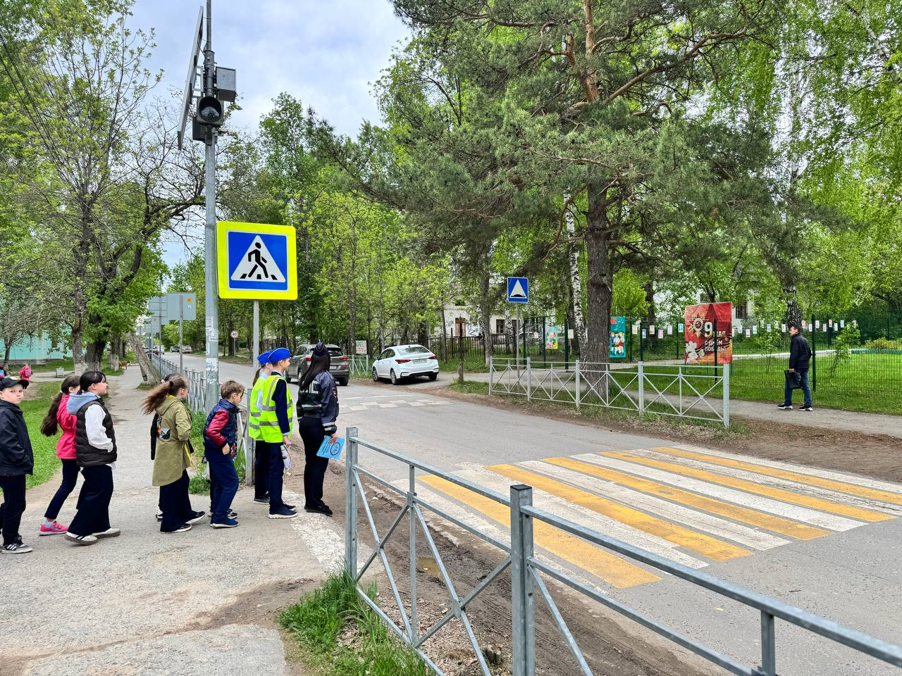

От общего показателя аварийности с участием несовершеннолетних доля ДТП с участием детей- пешеходов составила 45%.

28 ДТП (20; +40%) произошло по причине собственной неосторожности несовершеннолетних пешеходов, в этих авариях пострадали 28 детей (20; +40%). Основными нарушениями ПДД РФ, допущенными юными пешеходами, стали: переход проезжей части в неустановленном месте (в зоне видимости перекрестка) – 4 ДТП, переход проезжей части вне пешеходного перехода, в зоне его видимости – 7 ДТП, неожиданный выход из-за стоящего транспортного средства – 7 ДТП, неподчинение сигналам регулирования - 4 ДТП, игра на проезжей части – 1, иное нарушение ПДД пешеходом -6 ДТП.

36% наездов на детей (28; +100%) совершены на пешеходных переходах. В таких происшествиях 1 ребенок погиб (+100%), еще 27 травмированы (+80%). На 250% увеличилось количество ДТП (7) и травмированных в них детей (7), на нерегулируемых пешеходных переходах, расположенных на участках дорог или улиц, проходящих вдоль территорий школ или иных детских учреждений.

4 ДТП (+150%) произошли в темное время суток, когда на верхней одежде детей отсутствовали световозвращающие элементы.

По возрастным характеристикам, наибольшее количество ДТП произошло с участием детей в возрасте 11-12 лет (14 ДТП, +180%), 8-9 лет (10 ДТП, +25%) и 4-5 лет (6 ДТП; +200%) и 14-15 лет (6 ДТП, +100%).

По дням недели значительный рост ДТП с участием юных пешеходов наблюдается в субботу (11 ДТП, 11 ранены; + 175%), понедельник (12 ДТП, 12 ранены; +100%), пятницу (10 ДТП, 1 погиб, 9 ранены; +66,7%) и воскресенье (10 ДТП, 10 ранены; +66,7%). По времени суток наибольший рост количества дорожных аварий зафиксирован на 450% в период с 17 до 18 часов (11 ДТП, 12 ранены), на 250% в период с 14 до 15 часов (7 ДТП, 1 погиб, 6 ранены), на 166,7% в период с 15 до 16 часов (8 ДТП, 8 ранены) и на 150% в период с 13 до 14 часов (10 ДТП, 10 ранены).

В 17 случаях (30%) ДТП произошли по маршрутам следования детей из дома в образовательную организацию и обратно: МБДОУ Детский сад № 34, № 36, № 488   
г. Екатеринбург, МАОУ СОШ № 11 г. Североуральск, МБОУ СОШ № 25 г. Н.Тагил, МАОУ СОШ № 3 г. В.Пышма, ГБУЗ СО «Каменск-Уральская школа» г. К-Уральский, ДОУ № 102 г. К-Уральский, МАОУ СОШ № 4 г. Арамиль, СОШ с. Косой Брод   
г. Полевской, МАОУ СОШ № 2 г. Невьянск, МАОУ СОШ № 1 г. Екатеринбург, Верхнедубровская СОШ Белоярский район, МАОУ СОШ № 5 г. Н.Тагил, МАДОУ № 8 г. Алапаевск.

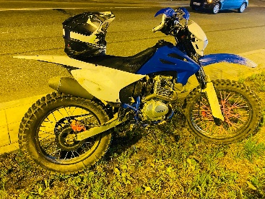С участием ***юных водителей мототранспорта*** зарегистрировано 12 ДТП (10; +20%), в результате которых 12   
(8; +50%) детей травмированы. Во всех случаях права управления мототранспортом дети не имели, передвигались на мототехнике в городах и населенных пунктах сельского типа. Участниками ДТП стали дети-водители в возрасте 12-15 лет, при этом наибольшее количество дорожных аварий отмечается с подростками в возрасте 14-15 лет (7 ДТП, 7 травмированы).

С участием ***юных велосипедистов*** зарегистрировано 15 ДТП (14; +7%), в результате которых 2 ребенка погибли (0; +200%), 13 детей травмированы (14; -7%). В 13 случаях ДТП травмированные дети не использовали средства пассивной защиты (шлем, налокотники, наколенники). 6 происшествий произошли по собственной неосторожности несовершеннолетних. Участниками ДТП стали дети-велосипедисты в возрасте 5-15 лет, при этом наибольшее количество дорожных аварий отмечается с детьми возрастом 9-10 лет (6 ДТП; +200%).

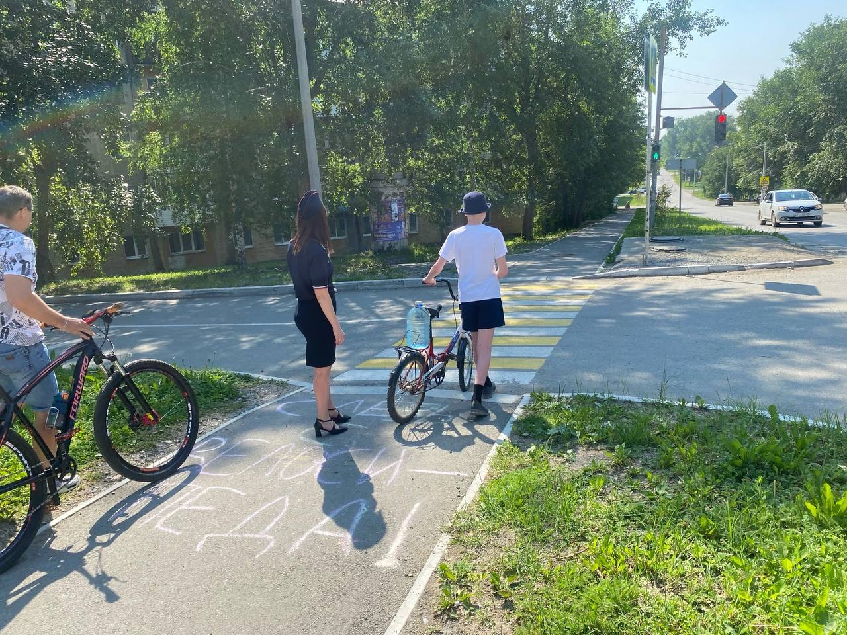

Причинами подавляющего большинства происшествий стали грубые нарушения ПДД РФ водителями транспортных средств (превышение скоростного режима, выезд на полосу встречного движения, несоблюдение правил проезда пешеходных переходов).

Вина несовершеннолетних усматривается в 47 ДТП из 155 и составляет 30% от общего количества дорожных аварий с участием детей: 18 ДТП в Екатеринбурге   
(+12,5%), 7 ДТП в Нижнем Тагиле (+16,7%), 3 ДТП в Каменск-Уральском (+200%), по 2 ДТП в Алапаевском, Березовском, Богдановичском районах, Первоуральске, Пышминском, Сысертском районах (+100%), по 1 ДТП в Байкаловском, Верхнепышминском районах, Красноуральске, Талице, Шалинском районе, Заречном и Лесном (+100%).

*Управление Госавтоинспекции ГУ МВД России по Свердловской области*